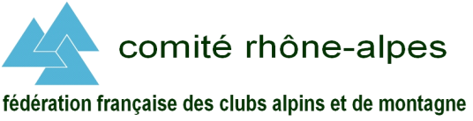

RENCONTRES D’ESCALADE SUR GLACE

Val Cenis 2014

Du vendredi 07 au dimanche 09 février 2014

Pour les équipes ESPOIRS
INSCRIPTION: gratuit

Vous bénéficiez de :
- un lot d’arrivée
- l’accès au parcours glace encadré par des professionnels
- la conférence du samedi soir
- le prêt de matériel si besoin.
Le buffet du vendredi soir

TARIF HEBERGEMENT :

Hébergement à l’UCPA en ½ pension
(Attention les chambres ne pourront être libres qu’à partir de 21h30 le vendredi soir. La libération se fera impérativement pour tous après le petit déjeuner le dimanche matin !)

Avec une arrivée le vendredi soir : 65 € Accueil de 16h à 22h30 à l’Office du Tourisme Intercommunal Hte Maurienne Vanoise 6 rue Napoléon 73480 LANSLEBOURG MONT CENIS

Si arrivée impossible pendant ces horaires contact tel : j. Beraud 06 85 75 01 15

INSCRIPTIONS :
à adresser au Comité régional Rhône-Alpes FFCAM
En renvoyant le coupon réponse à :

Comité régional Rhône-Alpes de la FFCAM
C.R.O.S. Rhône-Alpes
16 place JJ Rousseau CS 92013
38307 BOURGOIN-JALLIEU CEDEX
Tel :04.74.19.16.22

Renseignements techniques:
Christophe MOULIN (CTN): 06.75.73.46.42
Luc THIBAL (CTS): 06.07.06.77.63.
Siège social : Comité Régional Rhône-Alpes de la F.F.C.A.M
16, place JJ Rousseau – BP 174
38304 Bourgoin-Jallieu Cedex
Tel : 04 74 19 16 22
Siret : 434782314 00026 APE : 9312Z
Mél : courriel@clubalpin-rhone-alpes.com
Site internet : www.clubalpin-rhone-alpes.com

